РЕСПУБЛИКА ТАТАРСТАН  ГЛАВА  БОЛЬШЕМЕТЕСКИНСКОГО  СЕЛЬСКОГО ПОСЕЛЕНИЯ  ТЮЛЯЧИНСКОГО  МУНИЦИПАЛЬНОГО РАЙОНА  ул. Ф.Хусни, 56 А, село Большие Метески 422082  тел.: (884360) 54-4-40 (факс)  E-mail: Bmts.Tul @tatar.ru  ОКПО 94318062 ОГРН 1021607156780 | 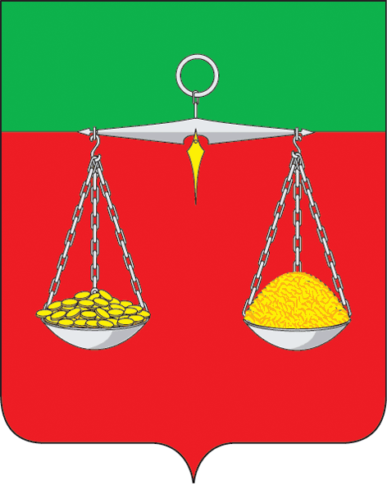 | ТАТАРСТАН РЕСПУБЛИКАСЫ  ТЕЛӘЧЕ  МУНИЦИПАЛЬ РАЙОНЫ  ОЛЫ МӘТӘСКӘ  АВЫЛ ҖИРЛЕГЕ  БАШЛЫГЫ  Ф.Хөсни урамы, 56 А, Олы Мәтәскә авылы, 422082  тел.: (884360) 54 -4-40 (факс)  E-mail: Bmts.Tul @tatar.ru  ИНН/КПП 1619000590/161901001

ПОСТАНОВЛЕНИЕ

16.12.2014 г. № 15 с. Большие Метески

В соответствии Федерального закона № 44-ФЗ «Об участии граждан в охране общественного порядка» от 02.04.2014 г. и иные нормативно правовые акты органов государственной власти Республики Татарстан, Устава Большеметескинского сельского поселения Тюлячинского муниципального района Республики Татарстан, Совета Большеметескинского сельского поселения,

ПОСТАНОВИЛ

- На территории Большеметескинского поселения осуществить деятельность народной дружины;
- Утвердить список членов народной дружины в следующем составе:
- Валиуллин Минеахмат Абдуллович – 25.07.1961 г.р., командир народной дружины;
- Сунгатуллин Марат Мухаррамович -директор Большеметескинского СОШ
- Гайбадуллин Ильсур Бакиевич - директор п. Лесной ОШ
- Вохмина Гулия Рашатовна завклуб п. Лесной
- Нигматзянов Айрат Магсумович учитель Большеметескинского СОШ
- Гараев Ирек Махмутович - ООО « Тан» механизатор
- Халиуллина Гульфия Габдулловна - завклуб д. Ямбулат
- Гимранова Гульнур Хазиахметовна - директор Большеметескинский СДК
- Хузиахметова Занфира Габдулхаевна –зав. Большеметескинской сельской библиотеке
- Гарипова Сария Харисовна -- завклуб д. Верхние Метески
- Шаяхметов Шамиль Альбертович – Учитель ОШ п.Лесной
- Кашафутдинов Ильгиз Разетдинович - администратор« Сэт иле».

3. Контроль за осуществлением деятельностью народной дружины на территории Большеметескинского сельского поселения оставляю за собой.

Глава Большеметескинского
сельского поселения М.А. Валиуллин.

